РОССИЙСКАЯ АКАДЕМИЯ НАУК
ИНСТИТУТ ВСЕОБЩЕЙ ИСТОРИИ

РОССИЙСКОЕ ОБЩЕСТВО ИНТЕЛЛЕКТУАЛЬНОЙ ИСТОРИИ
Письмо как средство коммуникации
от прошлого к настоящему

Всероссийская научная конференция с международным участием
(онлайн)
Москва, 17–18 апреля 2026 г.
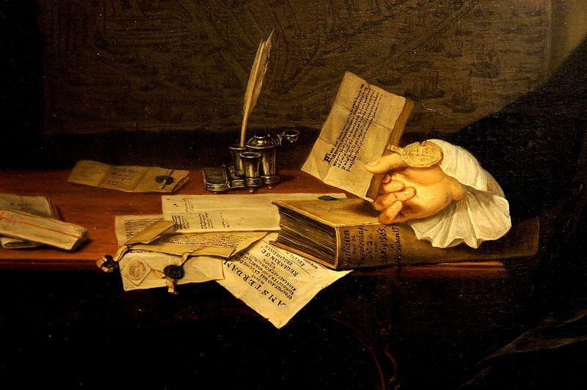

Организационный комитет:
член-корр. РАН, гл.н.с. Л.П. Репина; д.и.н., гл.н.с. зав. Отделом историко-теоретических исследований М.С. Петрова, к.и.н., н.с. А.С. Матвеева, м.н.с. Е.А. Буздалина

Регламент: 15 минут - выступление, 5 минут – вопросы

17 апреля (пятница): 10.00–13.00
Письмо как способ познания прошлого
10.00–10.20. Лорина Петровна Репина (ИВИ РАН, Москва)
Письма Гёте как казус в полемике Макса Вебера с Эдуардом Майером
10.20–10.40. Ростиславлева Наталья Васильевна (РГГУ, Москва)
Переписка историков как способ познания прошлого (на примере неопубликованного эпистолярия В.И. Герье)

Письмо в социокультурном контексте
10.40–11.00. Юрганова Инна Игоревна (ИРИ РАН, ИГИиПМНС СО РАН, Якутск)
Коммуникационный контекст переписки духовных особ Якутии (XIX в.)
11.00–11.20. Романова Екатерина Назаровна (ИГИиПМНС СО РАН, Якутск)
Письма Михаила Винокурова - якутского интеллигента, просветителя, сотрудника библиотеки Конгресса США как часть интеллектуальной культуры русской эмиграции
11.20–11.40. Шнейдер Константин Ильич (ПГНИУ, Пермь)
К типологии эпистолярного пространства в раннем русском либерализме
11.40–12.00. Руденко Константин Александрович (КазГИК, Казань)
Письма археолога А.П. Смирнова А.М. Ефимовой 1940-х – 1960-х гг. в социокультурном контексте

Письмо как путевой дневник
12.00–12.20. Соколов Андрей Борисович (ЯГПУ, Ярославль)
Ласка и учтивость людей в здешней земле отменная»: письма В.Н. Зиновьева С.Р. Воронцову о путешествии в Англии и Шотландии
12.20–12.40. Афанасьева Анна Эдгардовна (НИУ ВШЭ, ИВИ РАН, Москва)
«Все мы чувствовали себя… Стэнли и Спиками...»: письма британского врача из Северной Родезии как африканский травелог (1930-е гг.)

18 апреля (суббота): 10.00–13.00
Письмо как диалог
10.00–10.20. Степанова Лена Борисовна (ИГИиПМНС СО РАН, Якутск)
Эпистолярный диалог: переписка Е.М. Ярославского с представителями якутской интеллигенции
10.20–10.40. Кузьмина Айталина Ахметовна (ИГИиПМНС СО РАН, Якутск)
Эпистолярный диалог М. К. Азадовского и Э. К. Пекарского (1918–1928)
10.40–11.00. Рожков Александр Юрьевич (КубГУ, Краснодар)
Супружеский эпистолярий В.Л. и Е.Н. Можевитиновых в контексте эпохи: тематический репертуар (1926–1956)

Письмо как вид источника
11.00–11.20. Антонов Егор Петрович (ИГИиПМНС СО РАН, Якутск)
Переписка Якутского попечительства о бедных духовного звания как источник по истории дореволюционной социальной помощи
11.20–11.40. Гладков Александр Константинович (ИВИ РАН, Москва)
Эпистолярный мир» Иоанна Солсберийского: письма как явление церковной политики Англии второй половины XII в.
11.40–12.00. Карпова Татьяна Алексеевна (СГУ, Саратов)
Переписка семьи Медичи XVI в. как исторический источник
12.00–12.20. Селунская Надежда Андреевна (ИВИ РАН), Стефано Гардзонио (Пизанский университет)
Научное сообщество, карьера и релокация сто лет тому назад сквозь призму эпистолярного жанра: письма проф. Николая Оттокара к Вячеславу Иванову

